 | ДЕПАРТАМЕНТ ОБРАЗОВАНИЯ И НАУКИ  БРЯНСКОЙ ОБЛАСТИ  Государственное бюджетное профессиональное  образовательное учреждение  «Брянский строительный колледж имени профессора Н.Е. Жуковского»

Тема работы:
«Наставничество в инженерно-техническом образовании: развитие компетенций через проектно-исследовательскую деятельность»

Номинация
«Наставничество в сфере образования, воспитания и молодежной политики»

Автор конкурсной работы: преподаватель ГБПОУ «Брянского
строительного колледжа имени профессора Н.Е. Жуковского»
Комков Сергей Сергеевич

2025
Содержание
 | Введение | 3
 | Понятие и сущность наставничества | 4
 | Цели и задачи наставничества в СПО | 6
 | Реализация форм и моделей наставничества | 8
 | Опыт внедрения наставничества в Брянском строительном колледже им.проф. Н.Е.Жуковского | 11
 | Заключение | 13
 | Приложения | 14

Введение
Сейчас наставничество выделяется как одно из важнейших средств повышения качества профессионального образования. Оно позволяет транслировать опыт и знания между поколениями, помогая молодым профессионалам приспособиться к актуальным тенденциям рынка труда и органично встроиться в профессиональную среду. Настоящая статья исследует роль наставничества в системе среднего профессионального образования (СПО), формулирует его цели и задачи, а также предлагает конкретные схемы и способы внедрения и развития наставнических практик.
В современных условиях стремительного технологического развития система среднего профессионального образования (СПО) играет ключевую роль в подготовке кадров для реального сектора экономики. Одним из наиболее эффективных инструментов повышения качества подготовки, адаптации студентов к профессиональной среде и развития их инженерно-технического мышления является наставничество. Особенно актуально оно в специальностях, связанных с автоматизацией, электроникой и программированием, где теоретические знания должны неразрывно сочетаться с практическими навыками. Настоящая работа описывает практику наставничества, реализуемую в рамках преподавания спецдисциплин и научного студенческого общества «Робототехника и электроника» с использованием актуально оборудования , и направленную на достижение конкретных целей по вовлечению молодежи в научно-техническое творчество.

1. Понятие и сущность наставничества
Наставничество представляет собой уникальный формат взаимодействия, при котором опытный профессионал помогает начинающему сотруднику в приобретении знаний, навыков и практического опыта. Данный институт обладает богатой историей и активно используется в различных отраслях, включая среднее профессиональное образование.
В соответствии с правительственным распоряжением Российской Федерации от 21 мая 2025 года №1264-р, наставничество трактуется как специальная социально-педагогическая технология, направленная на поддержку личностного и профессионального роста человека, а также на формирование у него традиционных российских духовно-нравственных ценностей. Основной целью института является создание условий для успешной адаптации и профессионального продвижения молодых специалистов, а также повышение авторитета профессий и качества подготовки кадров.
Основные элементы наставничества применяемые в деятельности:
- Наставник: Лицо, обладающее значительным опытом и знаниями, готовое передать их своим подопечным. Наставник играет роль проводника, поддерживая и вдохновляя своих подопечных на протяжении их профессионального пути.
- Наставляемый: Человек, нуждающийся в помощи и поддержке для успешного освоения профессии и социальной адаптации. Наставляемый получает знания и навыки, необходимые для самостоятельного функционирования в профессиональной среде.
- Процесс передачи знаний: Включает обучение, консультирование, предоставление возможностей для практики и наблюдения за работой опытных специалистов.
Применяются формы наставничества:
- Индивидуальная форма ("наставник - наставляемый"): персональная поддержка одного студента или сотрудника.
- Коллективная форма ("наставник - коллектив наставляемых", "коллектив наставников - наставляемый", "коллектив наставников - коллектив наставляемых"): одновременная поддержка группы студентов или сотрудников.
Роль наставничества в системе среднего профессионального образования:
В среднем профессиональном образовании наставничество служит ключевым элементом подготовки специалистов, обеспечивающих стабильность и рост отраслей экономики. Оно способствует быстрой адаптации студентов к рабочим условиям, повышает эффективность обучения и снижает риск ошибок на начальных этапах карьеры.
Преимущества наставничества:
- Улучшение качества подготовки специалистов.
- Сокращение периода адаптации на рабочем месте.
- Передача уникальных знаний и опыта, недоступных в стандартных учебных программах.
- Создание положительной атмосферы в коллективе, основанной на взаимоподдержке и уважении.
Таким наставничество в системе среднего профессионального образования является ключевым фактором, гарантирующим качественную подготовку специалистов, соответствующую требованиям современного рынка труда и общества.

2. Цели и задачи наставничества в СПО
В рамках данной наставнической деятельности были поставлены следующие ключевые цели, напрямую связанные с задачами конкурса:
- Теоретическое и практическое обоснование осуществимости: Доказать на практике, что студенты СПО, обладая фундаментальными знаниями по спецдисциплинам, способны проектировать, программировать и внедрять реальные системы автоматизации на базе доступных микроконтроллеров ARDUINO и языка C++.
- Демонстрация результативности: Наглядно представить действующие прототипы и внедренные проекты, разработанные студентами под руководством наставника, в учебной среде (в частности, в аудитории №311), подтверждая их работоспособность и практическую ценность.
- Вовлечение и развитие молодежи: Стимулировать активную научно-техническую деятельность студентов, углубляя их интерес к робототехнике, электронике и программированию, развивая критическое мышление, навыки проектной работы и командного взаимодействия.

Наставничество в системе среднего профессионального образования (СПО) преследует следующие цели:
- Подготовка высококвалифицированных специалистов: Главная цель наставничества состоит в формировании профессионалов, владеющих как теоретическими знаниями, так и прикладными навыками, необходимыми для успешного начала профессиональной деятельности.
- Содействие адаптации: Наставничество помогает студентам быстрее адаптироваться к учебной и профессиональной среде, снижая стресс и облегчая переход от школьной к профессиональной жизни.
- Передача традиций и ценностей: Через наставничество передается культурное наследие и профессиональная этика, что формирует правильное восприятие профессии и помогает избежать распространенных ошибок.
- Стимулирование профессионального роста: Регулярный контакт с опытными наставниками способствует постоянному совершенствованию навыков и раскрытию потенциала каждого студента.
- Создание положительного имиджа профессии: Эффективное наставничество улучшает репутацию выбранной профессии, привлекает больше талантливой молодежи и укрепляет доверие к среднему профессиональному образованию.
Задачи наставничества в СПО:
- Организация процесса передачи знаний: Одна из главных задач — систематизировать процесс передачи знаний и опыта, сделав его доступным и полезным для каждого студента.
- Поддержка индивидуального развития: Каждый студент уникален, и наставничество должно учитывать индивидуальные особенности, создавая оптимальные условия для раскрытия таланта и способностей.
- Разработка методических рекомендаций: Важно постоянно обновлять учебные материалы и методики, учитывая новейшие достижения науки и технологий.
- Оценка эффективности: Постоянный мониторинг и оценка качества наставничества необходимы для выявления слабых мест и внесения своевременных изменений.
- Привлечение внимания общественности: Пропаганда успеха и достижений наставничества привлечет внимание широкой публики и повысит привлекательность средних специальных заведений.
- Таким образом, наставничество в СПО является важной составляющей качественной подготовки специалистов, играющей ключевую роль в успешном старте профессиональной карьеры молодых людей.

3. Реализация форм и моделей наставничества.
В системе среднего профессионального образования (СПО) применяются различные формы и модели наставничества, каждая из которых направлена на достижение конкретных целей и задач.
Формы наставничества:
- Групповая форма наставничества: Один наставник работает с небольшой группой студентов, что способствует созданию атмосферы сотрудничества и совместной работы.
- Кросс-наставничество: Более опытные студенты взаимодействуют со студентами первого курса, расширяя их кругозор и знакомя с разными аспектами профессии.
- Коллективное наставничество: Группа наставников сотрудничает с отдельным студентом или группой студентов, обеспечивая комплексное и глубокое обучение.
Модели наставничества:
- Педагог-Студент: Классическая модель, где опытный педагог передает знания и навыки своему студенту, помогая ему развиваться профессионально и личностно.
- Студент-студент: Старшие студенты помогают младшим в освоении материала, развивая навыки взаимопомощи и кооперации.
- Онлайн-наставничество: Современные технологии позволяют проводить дистанционное обучение и консультации, что особенно полезно в условиях удаленной работы и обучения.
Принципы эффективного наставничества:
- Индивидуальный подход: Учет личных особенностей и потребностей каждого студента.
- Постоянная обратная связь: Регулярная оценка прогресса и предоставление рекомендаций.
- Созданию доверительных отношений: Открытое общение и поддержка способствуют лучшему усвоению материала.
- Оптимизация учебного материала: Использование актуальных примеров и практических заданий.
Применение этих форм и моделей наставничества позволяет существенно повысить качество подготовки специалистов в СПО, обеспечивая их быстрое включение в рабочую среду и успешную карьеру.
Практика успешно внедрена и адаптирована под специфику разных специальностей:
Группа 3 курса, специальность «Компьютерные системы и комплексы»:
Дисциплины: Основы алгоритмизации и программирования и Основы прототипирования.
Наставническая деятельность: Студенты не просто изучают синтаксис C++, а сразу применяют его для решения прикладных задач на Arduino, а так же создают корпус для их проекта.
Студенты:
- Разрабатывают алгоритмы управления реальными устройствами.
- Пишут программы для обработки данных с датчиков и управления исполнительными механизмами.
- Создают прототипы систем автоматизации (умный дом, простые роботизированные установки).
Осваивают разработку ПО для смартфонов под ОС Android (через среды типа MIT App Inventor или Blynk) для взаимодействия с их устройствами на Arduino по Bluetooth/Wi-Fi, видя непосредственный результат своей работы.
Группа 3 курса, специальность «Монтаж, наладка и эксплуатация электрооборудования промышленных и гражданских зданий»:
Дисциплины: Внешнее электроснабжение, Системы автоматизированного управления (САУ) и Основы микропроцессорных систем в энергетике.
Наставническая деятельность: Акцент смещается на интеграцию программируемой логики управления (Arduino) с силовыми цепями и промышленной автоматикой.
Студенты под руководством наставника:
- Выбирают коммутационную аппаратуру (реле, контакторы), подходящую для управления от слаботочных выходов Arduino.
- Рассчитывают сечение и длину проводов для цепей управления и питания, обеспечивая надежность и безопасность.
- Подбирают и обосновывают применение защитной аппаратуры (предохранители, автоматические выключатели) для схем управления на базе Arduino.
- Разрабатывают и собирают макеты систем автоматического управления (например, управление освещением, вентиляцией) с использованием Arduino как контроллера.

4. Опыт внедрения наставничества в Брянском строительном колледже им.проф. Н.Е.Жуковского
История и основы наставничества
В Брянском строительном колледже традиционно уделяют особое внимание процессу наставничества. Многие преподаватели начали свою карьеру благодаря поддержке старших коллег, выступивших в роли наставников. Такой подход позволил многим молодым специалистам быстро войти в профессию и добиться значительных успехов.
Преподаватели колледжа рассказывают о собственном опыте, подчеркивая, что они сами выросли от начинающих педагогов до признанных мастеров благодаря поддержке своих наставников. Сейчас они стремятся передать этот бесценный опыт следующему поколению.
Результаты и успехи
Программа наставничества приносит ощутимые плоды:
- Повышается успеваемость студентов.
- Учащиеся становятся более уверенными в себе и готовыми к выходу на рынок труда.
- Происходит укрепление связей между колледжем и работодателями, что способствует улучшению качества подготовки специалистов.
Благодаря наставничеству участвую в профессиональных конкурсах таких, как «Мастер года», убеждаюсь в важности выбранной профессии. Студенты, вместе со мной развиваются и погружаются, как в профессию, так и в научную деятельность.
Перспективы и выводы
Практика Брянского строительного колледжа наглядно демонстрирует высокую эффективность наставничества как способа улучшения качества обучения и подготовки квалифицированных специалистов. Регион последовательно развивает данную практику, вовлекая в нее все больше педагогов и партнерских предприятий.
Наставничество в данном колледже не ограничивается традициями, а выступает стратегическим инструментом, позволяющим выпускать специалистов, уверенно работающих в строительстве и способствующих развитию экономики региона.

5. Заключение
Можно заключить, что наставничество в системе среднего профессионального образования (СПО) играет ключевую роль в подготовке квалифицированных специалистов, способствуя их успешной адаптации и профессиональному росту.
Использование различных моделей наставничества, таких как "Педагог — обучающийся", "Обучающийся — обучающийся" и "Работодатель — обучающийся", позволяет охватить широкий спектр задач, начиная от передачи знаний и заканчивая формированием социальных и профессиональных компетенций. Опыт Брянского строительного колледжа и других образовательных учреждений подтверждает эффективность наставничества как инструмента повышения качества образования и подготовки специалистов.
Однако, несмотря на очевидные преимущества, остаются нерешёнными вопросы финансирования и нормативно-правового регулирования, что ограничивает широкое распространение наставничества.
В будущем необходимо усилить поддержку наставников и предусмотреть более чёткие критерии отбора кандидатов на роль наставников. Только тогда наставничество сможет полноценно реализовать свой потенциал и стать неотъемлемой частью системы СПО.

Приложения
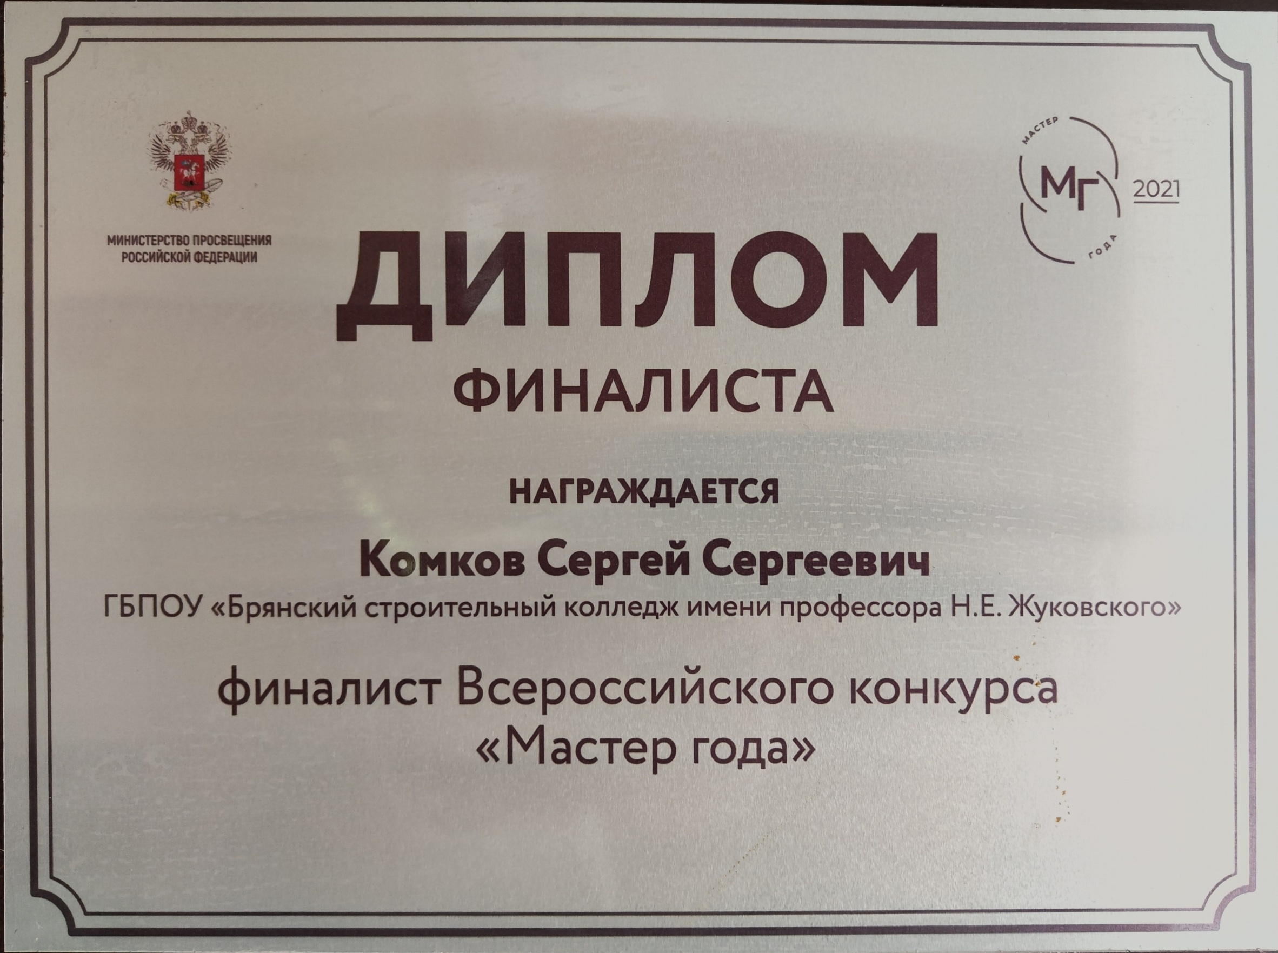
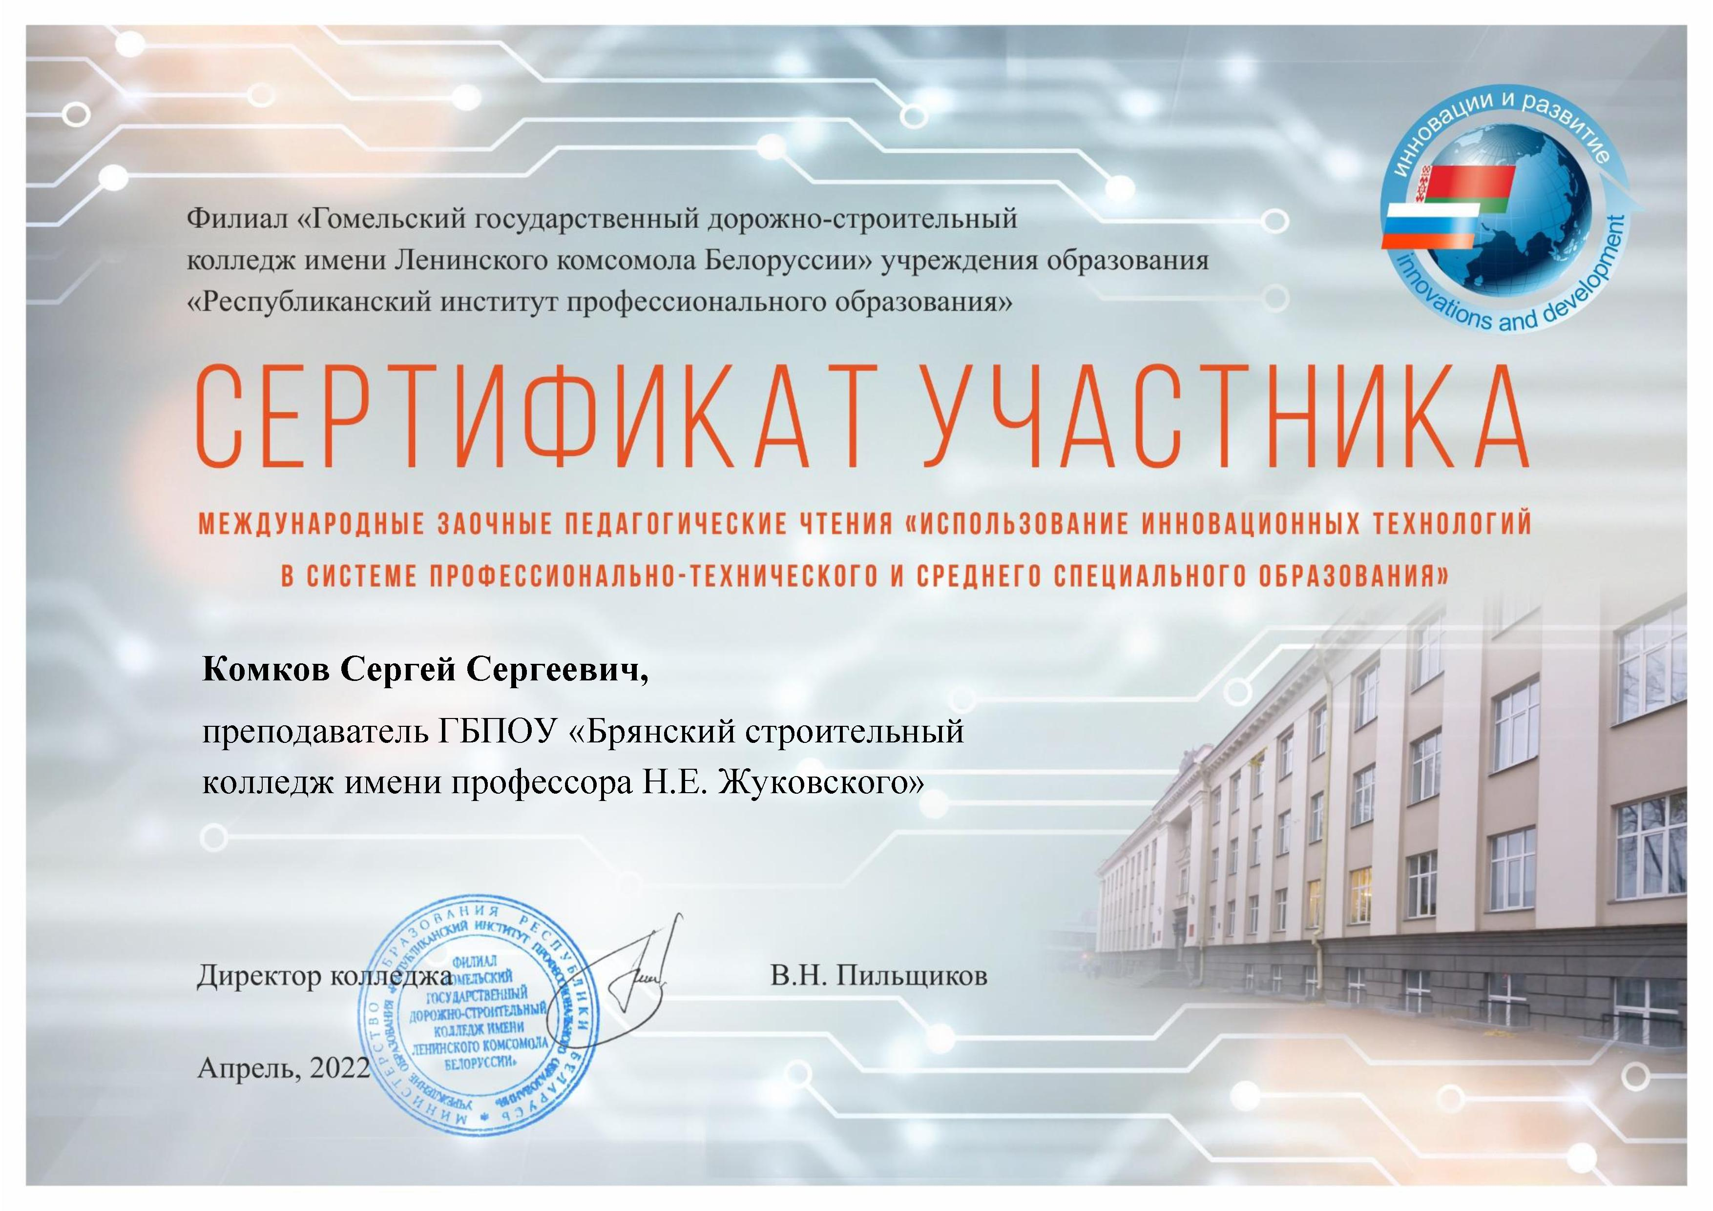


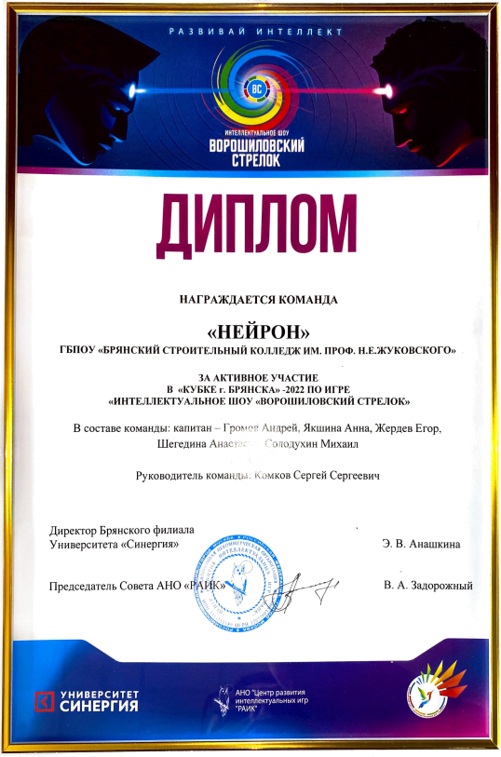




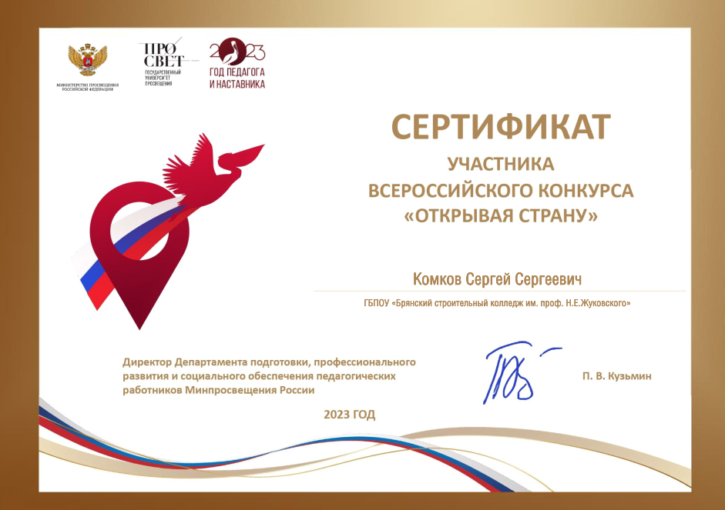
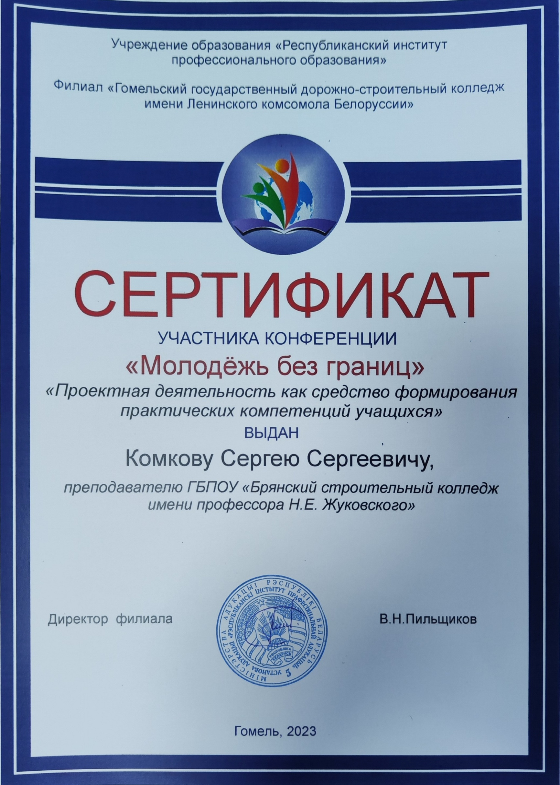

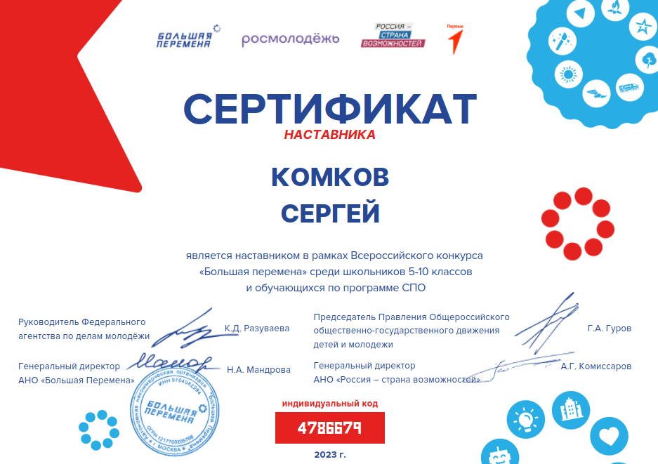
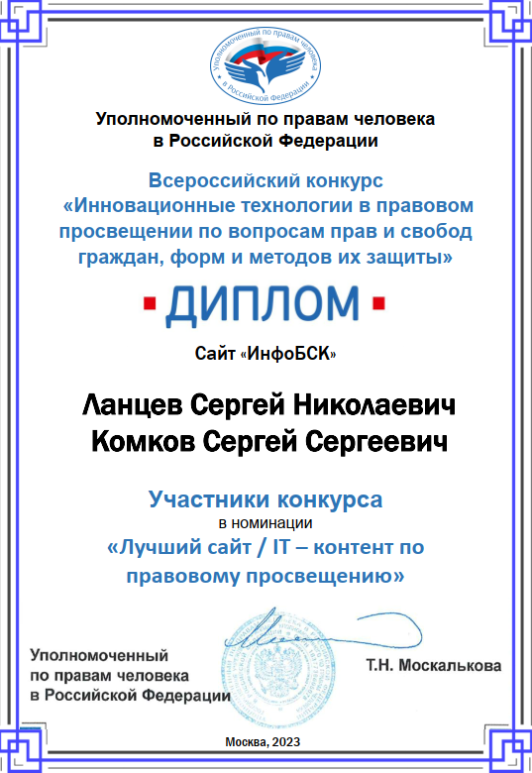





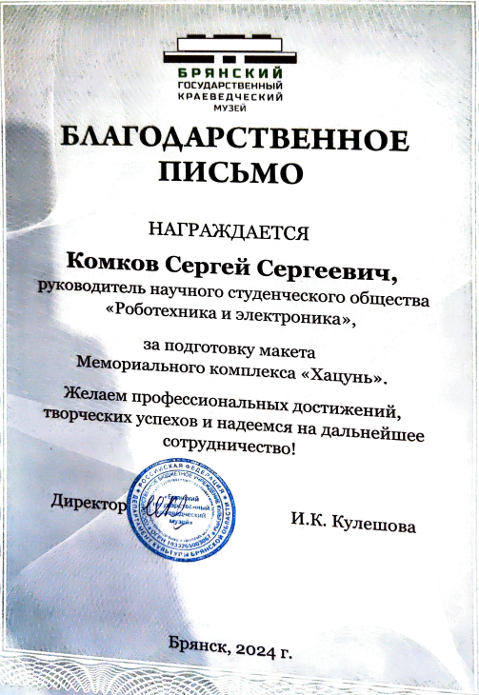








Приложение 1

